FÁBRICA DE SOFTWARE — PROGRAMAÇÃO DE DISPOSITIVOS MÓVEIS EM ANDROID
Professor: Fábio Ferreira | Outubro / 2026
Relatório de Extensão — Item 3: Planejamento e Desenvolvimento do Projeto
Atividade Prática 3: Sprint 3 — Persistência Local (AsyncStorage e SQLite), Consumo de APIs REST (HTTPS) e Arquitetura Offline-First
Projeto: TruckFlow — Sistema Móvel para Oficinas de Caminhões
Equipe Responsável (Sprint 3):
• Cauê — Persistência Local Chave-Valor (AsyncStorage), Sessão e Autenticação (preferences.ts, LoginScreen.tsx)
• Cauã — Banco de Dados Relacional Embarcado (SQLite), DDL, CRUD e Transações (database.ts, database.web.ts)
• Alexandre — Consumo de APIs REST via HTTPS (Tabela FIPE), Cliente HTTP e Feedback Visual (client.ts, fipe.ts, FipePicker.tsx)
• Vinícius — Arquitetura Offline-First, Monitoramento de Rede (NetInfo) e Sincronização Outbox (sync.ts, App.tsx, HomeScreen.tsx)
(Turma: Fábrica de Software — Programação de Dispositivos Móveis em Android)

3.1 Visão Geral da Sprint 3
Na Sprint 3 (laboratórios de Outubro/2026), o aplicativo móvel TruckFlow passou por uma evolução arquitetural fundamental: a transição de um protótipo puramente visual (cujos dados residiam apenas em memória volátil via useState) para uma aplicação móvel inteligente, resiliente e integrada a dados físicos e remotos via HTTPS.
O público-alvo do aplicativo — mecânicos, gestores e colaboradores de oficinas de veículos pesados e transportadoras — opera frequentemente em galpões industriais, rodovias ou pátios de carga com conectividade de rede celular instável ou inexistente. Por esta razão, os 4 integrantes implementaram os quatro pilares dos Temas 4 e 5 do SAVA de forma coordenada:
1. Persistência Local Chave-Valor com AsyncStorage (Cauê): para dados leves de configuração, retenção de sessão administrativa, histórico da última aba ativa e cache de marcas;
2. Banco de Dados Relacional Embarcado com SQLite (Cauã): para persistência não-volátil do modelo de negócios (tabelas de veículos, ordens de serviço e fila de envio com transações ACID);
3. Consumo de APIs REST via HTTPS com Fetch API e AbortController (Alexandre): integração segura via HTTPS com a API pública da Tabela FIPE (leitura GET), controle de timeout de 10s, tratamento de erros HTTP e indicador visual de carregamento;
4. Arquitetura Offline-First e Sincronização Outbox (Vinícius): capacidade operacional plena sem sinal de internet, detecção automática de conexão via NetInfo e envio sequencial POST HTTPS para o servidor remoto.
3.2 Stack Tecnológica Adotada
A tabela a seguir consolida todas as tecnologias e endpoints HTTPS empregados na Sprint 3 e suas respectivas justificativas de uso no aplicativo TruckFlow:
Camada | Tecnologia | Versão / Pacote / URL HTTPS | Finalidade no TruckFlow
Linguagem | TypeScript | ~6.0.3 | Tipagem estática estrita dos modelos de domínio (Vehicle, Order, FipeItem, SyncItem).
Core Mobile | React Native / Expo | RN 0.86.3 / SDK 57 | Desenvolvimento cross-platform nativo para Android com suporte a Expo Go.
Persistência Chave-Valor | AsyncStorage | @react-native-async-storage/async-storage | Armazenamento leve: sessão, última aba ativa, timestamp de sincronização e cache offline.
Banco Embarcado | SQLite Nativo | expo-sqlite ~57.0.4 | Armazenamento relacional físico (ACID) com chaves estrangeiras, WAL e transações.
Cliente HTTP/HTTPS | Fetch API + AbortController | ES2024 Nativo (TLS/HTTPS) | Requisições HTTPS com cabeçalhos JSON, timeout de 10s e classe customizada ApiError.
API Pública HTTPS (GET) | Tabela FIPE REST | https://parallelum.com.br/fipe/api/v1/caminhoes | Consulta em tempo real de montadoras e modelos oficiais de caminhões pesados.
API Remota HTTPS (POST) | JSONPlaceholder REST | https://jsonplaceholder.typicode.com/posts | Endpoint REST de alta disponibilidade para validação da fila outbox (POST -> 201 Created).
Gestão de Rede | NetInfo | @react-native-community/netinfo 12.0.1 | Monitoramento reativo da conectividade e disparo automático da sincronização.

Justificativa da Coexistência: AsyncStorage e SQLite
A arquitetura do TruckFlow aplica o princípio da responsabilidade única:
• AsyncStorage (implementado por Cauê) é utilizado para pequenos pares chave-valor sem integridade relacional (sessão autenticada, última aba aberta pelo usuário, data/hora da última sincronização bem-sucedida e cache offline da lista de marcas da Tabela FIPE);
• SQLite (implementado por Cauã) é utilizado para a estrutura crítica do negócio: integridade referencial (uma ordem de serviço depende da chave primária do veículo através da FK vehicle_id), transações atômicas com rollback em caso de falha e fila persistente outbox.
3.3 Estrutura Modular do Projeto
O código-fonte da Sprint 3 foi reorganizado em módulos desacoplados para atender integralmente aos requisitos de 'módulo de persistência local' e 'módulo de conexão remota HTTPS':
TruckFlow/
├── App.tsx # Orquestrador central: inicialização, NetInfo e ciclo de sync (Vinícius)
├── src/
│ ├── storage/ # MÓDULO DE PERSISTÊNCIA LOCAL (Cauê e Cauã)
│ │ ├── preferences.ts # AsyncStorage: sessão, última aba, sync timestamp, cache FIPE (Cauê)
│ │ ├── database.ts # SQLite nativo: abertura, DDL, transações, CRUD, outbox (Cauã)
│ │ └── database.web.ts # Fallback web homologado para testes em navegadores (Cauã)
│ ├── api/ # MÓDULO DE CONEXÃO REMOTA HTTPS (Alexandre e Vinícius)
│ │ ├── client.ts # Cliente HTTPS base: Fetch + timeout 10s + AbortController (Alexandre)
│ │ ├── fipe.ts # Consumo GET HTTPS: Marcas e modelos na Tabela FIPE (Alexandre)
│ │ └── sync.ts # Consumo POST HTTPS: Despacho sequencial da fila outbox (Vinícius)
│ ├── screens/ # CAMADA DE APRESENTAÇÃO
│ │ ├── LoginScreen.tsx # Login administrativo integrado à sessão do AsyncStorage (Cauê)
│ │ ├── FleetScreen.tsx # Cadastro/busca da frota no SQLite + seletor FIPE (Cauã / Alexandre)
│ │ ├── OrdersScreen.tsx # Abertura e avanço de OS com cálculo em centavos (Cauã / Vinícius)
│ │ └── HomeScreen.tsx # Painel financeiro e card de status de sincronização (Vinícius)
│ ├── FipePicker.tsx # Seletor FIPE com ActivityIndicator para consulta HTTPS (Alexandre)
│ ├── components.tsx # Componentes visuais reutilizáveis (botões, campos, badges)
│ ├── data.ts # Tipos TypeScript, enums de status e dados seed
│ └── styles.ts # Design system e tokens visuais centralizados
└── evidencias/ # Evidências em imagem da persistência e da integração HTTPS REST
3.4 Arquitetura de Dados Offline-First, Persistência e Comunicação HTTPS
Na arquitetura Offline-First do TruckFlow, o banco de dados local embarcado no celular é a fonte única da verdade (Single Source of Truth). Toda operação de escrita é gravada de imediato no SQLite em uma transação ACID, registrando simultaneamente um evento na tabela sync_queue (padrão Outbox). A tela atualiza instantaneamente e o módulo de rede envia os dados via HTTPS quando houver conectividade.
Diagrama 1: Arquitetura Geral Offline-First

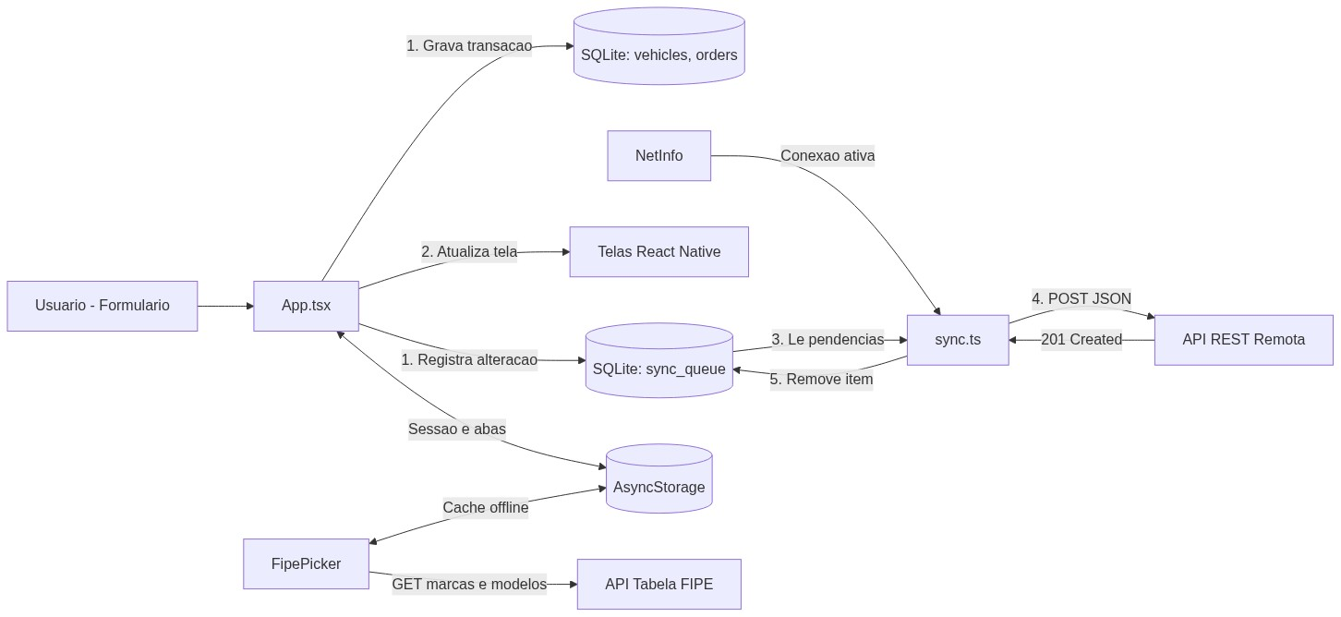
Figura 1 — Arquitetura de dados Offline-First: interação entre SQLite, AsyncStorage, NetInfo e APIs HTTPS REST.
Diagrama 2: Fluxo Sequencial de Sincronização e Resiliência

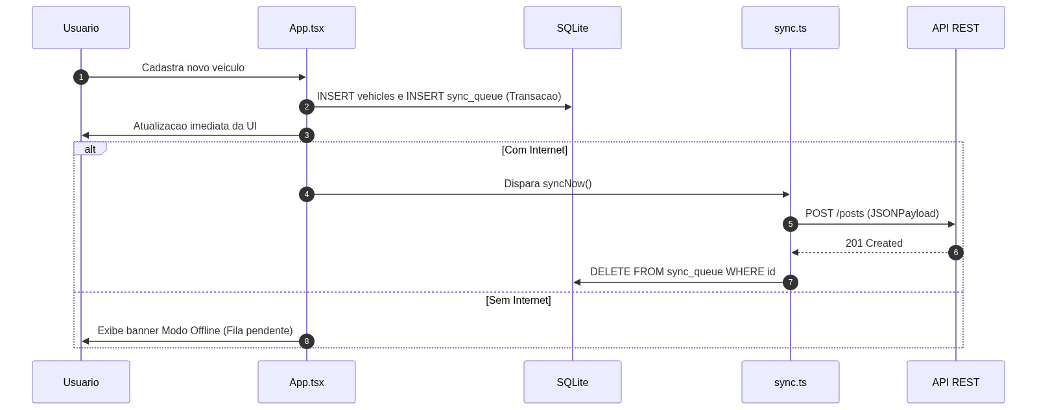
Figura 2 — Diagrama de Sequência: gravação atômica local e sincronização HTTPS condicional ao estado de rede.
Diagrama 3: Modelo Entidade-Relacionamento do Banco SQLite

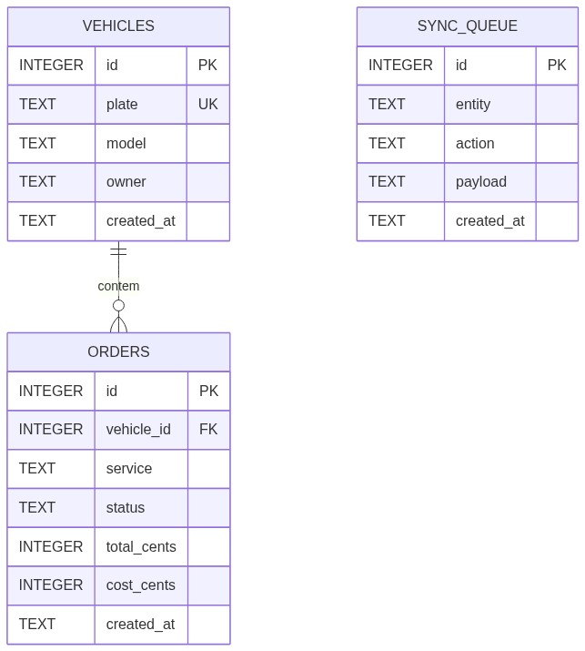
Figura 3 — Esquema Relacional do SQLite: tabelas de domínio (vehicles, orders) e tabela outbox (sync_queue).
3.4.1 Módulo de Persistência Chave-Valor — AsyncStorage (Responsável: Cauê)
Implementado em src/storage/preferences.ts e integrado ao LoginScreen.tsx e ao App.tsx, este módulo encapsula a leitura e escrita assíncrona de objetos JSON no AsyncStorage com tratamento de exceções (try/catch), garantindo que preferências do operador e estado de sessão sobrevivam ao fechamento completo do aplicativo.
Chave (Key) | Tipo de Dado (JSON) | Descrição Técnica e Finalidade no App
@truckflow:session | JSON { email, loggedAt } | Guarda as credenciais ativas do operador, mantendo a autenticação ao fechar e reabrir o app.
@truckflow:lastTab | String ('Início'|'Frota'|'Ordens') | Preserva o contexto de navegação: o app reabre exatamente na aba onde o usuário estava.
@truckflow:lastSync | String ISO8601 | Timestamp da última sincronização HTTPS concluída com sucesso com o servidor remoto.
@truckflow:fipeBrands | JSON Array<FipeItem> | Cache não-volátil da lista de montadoras da Tabela FIPE para viabilizar consultas offline.
3.4.2 Módulo de Banco de Dados Relacional Embarcado — SQLite (Responsável: Cauã)
Implementado em src/storage/database.ts (com fallback homologado para web em src/storage/database.web.ts), gerencia o banco físico truckflow.db utilizando PRAGMA journal_mode = WAL e PRAGMA foreign_keys = ON. Na primeira execução, popula automaticamente os registros iniciais (seed). Todas as operações de inserção, atualização de status e exclusão executam dentro de transações atômicas (db.withTransactionAsync), gravando o dado principal e a respectiva entrada na tabela sync_queue na mesma operação indivisível.
3.4.3 Módulo de Consumo de APIs REST via HTTPS e Feedback Visual (Responsável: Alexandre)
Implementado em src/api/client.ts, src/api/fipe.ts e src/FipePicker.tsx, este módulo concentra a comunicação externa sob protocolo seguro HTTPS (TLS):
• Cliente HTTPS Base (src/api/client.ts): encapsula a Fetch API nativa definindo os cabeçalhos HTTP 'Accept: application/json' e 'Content-Type: application/json'. Utiliza a interface nativa AbortController para impor um timeout rigoroso de 10.000 ms (10 segundos), abortando requisições pendentes em redes móveis instáveis e lançando instâncias tipadas da classe ApiError.
• Serviço REST da Tabela FIPE (src/api/fipe.ts): consome via GET os endpoints HTTPS públicos da Tabela FIPE para caminhões pesados. Ao buscar as montadoras com sucesso, atualiza o cache local no AsyncStorage; caso a requisição HTTPS falhe por ausência de rede, recupera automaticamente a lista do cache local.
• Componente FipePicker com Feedback Visual (src/FipePicker.tsx): acoplado ao modal de cadastro em FleetScreen.tsx, renderiza o indicador nativo ActivityIndicator (spinner giratório) com o rótulo 'Consultando a Tabela FIPE...' durante toda a chamada assíncrona HTTPS.
Método | Endpoint HTTPS Completo | Cabeçalhos HTTP | Status / Resposta JSON | Finalidade no Aplicativo
GET | https://parallelum.com.br/fipe/api/v1/caminhoes/marcas | Accept: application/json | 200 OK — [{ codigo, nome }] | Busca todas as montadoras de caminhões (Scania, Volvo, Mercedes-Benz, etc.) e atualiza o cache local.
GET | https://parallelum.com.br/fipe/api/v1/caminhoes/marcas/{id}/modelos | Accept: application/json | 200 OK — { modelos: [{ codigo, nome }] } | Busca os modelos oficiais da montadora selecionada e preenche o formulário de veículo.
POST | https://jsonplaceholder.typicode.com/posts | Content-Type: application/json | 201 Created — { id, entity, action, data } | Recebe via HTTPS os lotes JSON de mutações pendentes na fila outbox (sync_queue).
3.4.4 Módulo de Arquitetura Offline-First, NetInfo e Sincronização Outbox (Responsável: Vinícius)
Implementado em src/api/sync.ts, App.tsx e src/screens/HomeScreen.tsx, garante a resiliência operacional da oficina sem sinal de internet:
• Monitoramento Reativo de Rede (NetInfo): um listener contínuo no App.tsx monitora isConnected e isInternetReachable. Quando o aparelho fica offline, exibe o banner amarelo de alerta com o número de alterações pendentes na fila local.
• Despacho Sequencial Outbox (syncPending em src/api/sync.ts): quando a conexão é restabelecida (ou quando o usuário aciona 'Sincronizar agora' na tela Início), percorre os itens da sync_queue enviando cada um via POST HTTPS para https://jsonplaceholder.typicode.com/posts. O registro só é removido do SQLite após confirmação 201 Created, assegurando perda zero de dados.
3.5 Evidências Visuais e Comprovante de Persistência
Conforme solicitado nas diretrizes da Atividade Prática 3, a seguir são apresentadas as evidências visuais registradas na execução da aplicação:
Evidência 1: Consumo de API REST via HTTPS (Tabela FIPE) no Cadastro de Veículos
Demonstração do formulário de novo veículo integrando a API REST HTTPS pública da Tabela FIPE (https://parallelum.com.br/fipe/api/v1/caminhoes). O usuário aciona o botão 'Buscar modelo na Tabela FIPE', a requisição GET é executada exibindo indicador de atividade (ActivityIndicator) e os dados oficiais (SCANIA R-440 A 4x2) preenchem automaticamente o formulário.

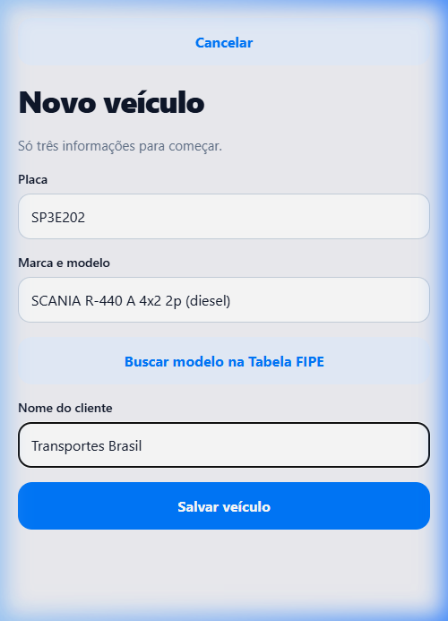
Registro Visual: Evidência 1: Consumo de API REST via HTTPS (Tabela FIPE) no Cadastro de Veículos
Evidência 2: Gravação e Leitura no Banco Relacional (SQLite)
Veículo cadastrado (placa ABC9E99, Scania R-440) inserido fisicamente na tabela 'vehicles' do banco de dados relacional embarcado e exibido em tempo real na lista de veículos da oficina.

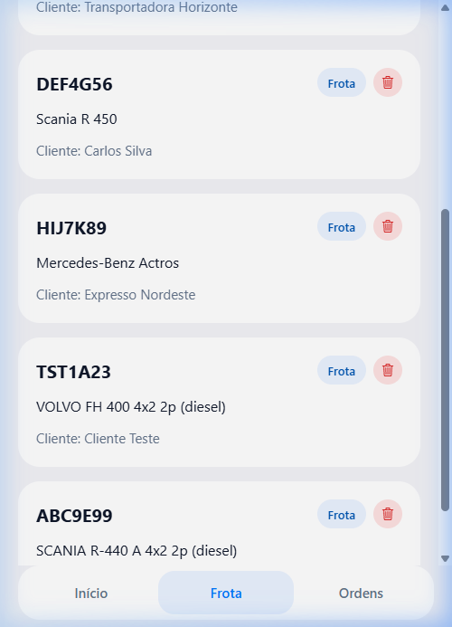
Registro Visual: Evidência 2: Gravação e Leitura no Banco Relacional (SQLite)
Evidência 3: Painel de Sincronização HTTPS e Arquitetura de Rede
Card central de 'Sincronização' na tela Início: exibe o badge visual '● Online' em verde, confirma que todos os dados locais foram despachados via POST HTTPS ao servidor remoto (0 pendências) e registra a data/hora da última sincronização bem-sucedida gravada no AsyncStorage.

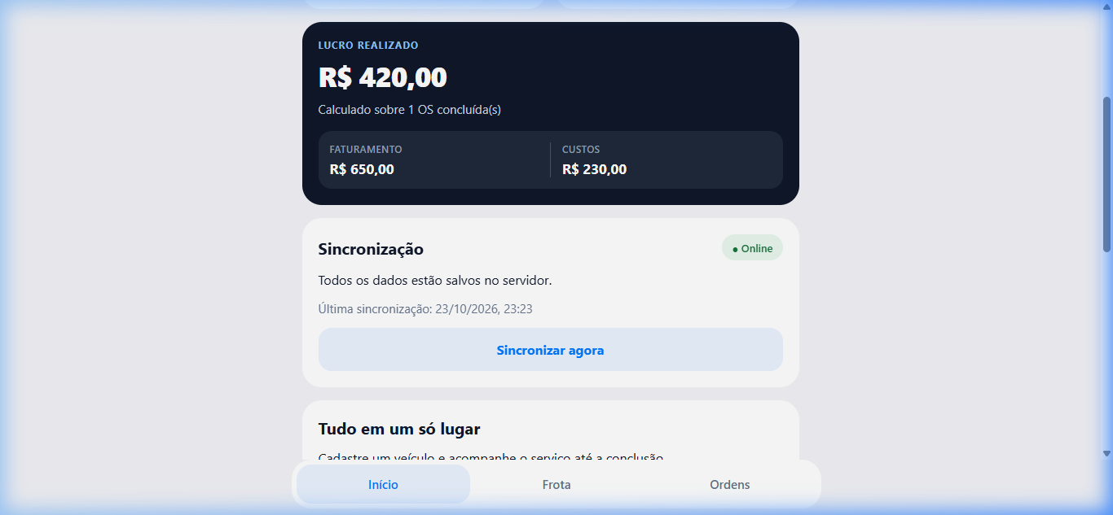
Registro Visual: Evidência 3: Painel de Sincronização HTTPS e Arquitetura de Rede
Evidência 4: Comprovante de Persistência Após Reinício do App
Comprovação de não-volatilidade: o aplicativo foi completamente fechado e recarregado. Ao reabrir, a sessão administrativa permaneceu conectada, a aba ativa foi preservada e os veículos cadastrados continuam integralmente visíveis e persistidos.

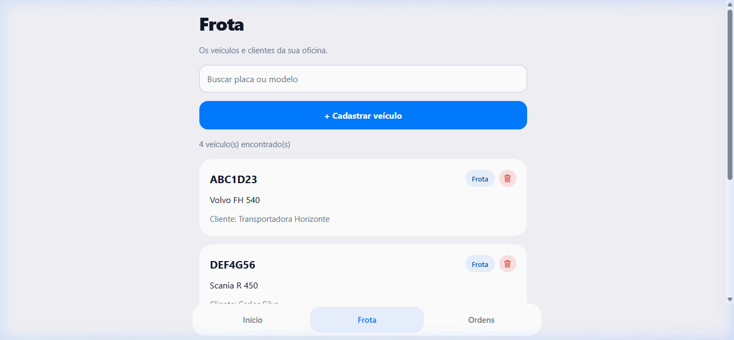
Registro Visual: Evidência 4: Comprovante de Persistência Após Reinício do App
Evidência 5: Tela de Login Administrativo e Sessão Local
Interface de autenticação com persistência de sessão: o operador realiza o login com as credenciais administrativas (admin@gmail.com / 123456) e suas preferências de acesso passam a ser gerenciadas de forma persistente.

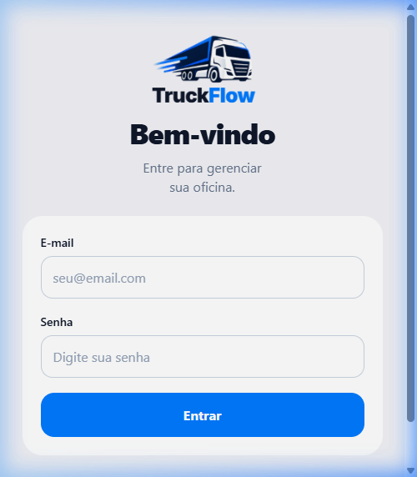
Registro Visual: Evidência 5: Tela de Login Administrativo e Sessão Local
3.6 Divisão de Tarefas e Entregas Técnicas por Integrante (Sprint 3)
A equipe dividiu o desenvolvimento da Sprint 3 em 4 frentes técnicas padronizadas, garantindo que cada integrante implementasse um pilar completo da arquitetura:
Integrante | Módulo de Responsabilidade | Arquivos Principais | Detalhamento Técnico do Que Foi Implementado
Cauê | Persistência Chave-Valor (AsyncStorage) & Autenticação | src/storage/preferences.ts, src/screens/LoginScreen.tsx | Implementação dos métodos assíncronos de serialização JSON no AsyncStorage; retenção da sessão de login (@truckflow:session), restauração da última aba ativa (@truckflow:lastTab), timestamp de sync (@truckflow:lastSync) e cache de montadoras (@truckflow:fipeBrands).
Cauã | Banco de Dados Relacional Embarcado (SQLite) | src/storage/database.ts, src/storage/database.web.ts, src/data.ts | Modelagem DDL das tabelas relacionais (vehicles, orders, sync_queue) com PRAGMA foreign_keys = ON e modo WAL; implementação das queries SQL parametrizadas, exclusão em cascata e transações atômicas (withTransactionAsync).
Alexandre | Consumo de APIs REST via HTTPS (Tabela FIPE) & Feedback Visual | src/api/client.ts, src/api/fipe.ts, src/FipePicker.tsx, src/screens/FleetScreen.tsx | Desenvolvimento do cliente HTTP/HTTPS com Fetch API, cabeçalhos JSON, controle de timeout de 10s via AbortController e classe ApiError; consumo GET dos endpoints HTTPS da Tabela FIPE de caminhões; componente FipePicker com ActivityIndicator e fallback para cache offline.
Vinícius | Arquitetura Offline-First, NetInfo & Sincronização Outbox | src/api/sync.ts, App.tsx, src/screens/HomeScreen.tsx, src/screens/OrdersScreen.tsx | Implementação do motor de sincronização outbox (syncPending) via POST HTTPS para https://jsonplaceholder.typicode.com/posts; monitoramento reativo de conectividade com NetInfo; banner de modo offline, card de sincronização na tela Início e documentação técnica.
3.7 Próximos Passos (Planejamento de Novembro)
Com a conclusão da Sprint 3 no dia 27/10/2026, todo o ciclo fundamental de engenharia de dados (persistência local + sincronização remota via HTTPS) está consolidado e funcional. O planejamento da equipe para o mês de Novembro contempla:
1. Refinamento de UI/UX: ajustes finos de ergonomia visual, tipografia e feedback tátil em testes com mecânicos reais;
2. Simulado 2 de Apresentação: alinhamento dos discursos individuais dos 4 integrantes conforme o roteiro acadêmico;
3. Preparação para o Pitch com a Banca Externa (24/11/2026): consolidação dos diferenciais de mercado do TruckFlow diante de bancas acadêmicas e empresariais.
3.8 Resumo Direto ao Ponto: O Que Cada Integrante Implementou e Para Que Serve
1. Cauê — AsyncStorage (Persistência Chave-Valor e Sessão)
• Arquivos: src/storage/preferences.ts e src/screens/LoginScreen.tsx
• O que é: Armazenamento interno simples do celular para salvar textos e configurações leves no formato chave-valor (JSON).
• Para que serve no app:
- Sessão (@truckflow:session): Lembra o login para não pedir e-mail e senha a cada inicialização.
- Navegação (@truckflow:lastTab): Lembra a última aba ativa (Início, Frota ou Ordens).
- Sincronização (@truckflow:lastSync): Guarda a data/hora exata do último envio remoto.
- Cache Offline (@truckflow:fipeBrands): Mantém a lista de montadoras da FIPE acessível mesmo sem internet.
2. Cauã — SQLite / expo-sqlite (Banco de Dados Relacional Embarcado)
• Arquivos: src/storage/database.ts, src/storage/database.web.ts e src/data.ts
• O que é: Banco de dados relacional embarcado no próprio celular (truckflow.db) com suporte a transações ACID.
• Para que serve no app:
- Veículos (vehicles): Grava placa, modelo e cliente na memória física do aparelho.
- Ordens de Serviço (orders): Grava serviço, valores em centavos (total_cents, cost_cents), lucro e status.
- Integridade Referencial: Amarra ordens ao veículo (vehicle_id), excluindo em cascata se o veículo for removido.
- Transações Atômicas (withTransactionAsync): Insere o dado e registra na fila outbox na mesma transação segura.
3. Alexandre — Consumo de APIs REST via HTTPS e Tabela FIPE
• Arquivos: src/api/client.ts, src/api/fipe.ts, src/FipePicker.tsx e src/screens/FleetScreen.tsx
• O que é: Módulo de conexão HTTP/HTTPS (Fetch API + AbortController) para consultar servidores externos na internet.
• Para que serve no app:
- Consulta HTTPS de Montadoras (GET): Busca as marcas oficiais em https://parallelum.com.br/fipe/api/v1/caminhoes/marcas.
- Consulta HTTPS de Modelos (GET): Busca os modelos da marca escolhida em https://parallelum.com.br/fipe/api/v1/caminhoes/marcas/{codigo}/modelos.
- Indicador de Carregamento (ActivityIndicator): Exibe um círculo giratório ('Consultando a Tabela FIPE...') enquanto a requisição HTTPS ocorre.
- Timeout de 10s e ApiError: Cancela conexões lentas após 10 segundos via AbortController para o app não travar e usa o cache local caso esteja sem internet.
4. Vinícius — Arquitetura Offline-First, NetInfo e Sincronização Outbox
• Arquivos: src/api/sync.ts, App.tsx, src/screens/HomeScreen.tsx e src/screens/OrdersScreen.tsx
• O que é: Sistema projetado para o aplicativo funcionar 100% sem sinal de internet e sincronizar quando a rede voltar.
• Para que serve no app:
- Gravação Local Imediata: Toda escrita salva primeiro no SQLite local, sem esperar a internet.
- Fila de Envio (sync_queue): Guarda todas as alterações pendentes de envio.
- Monitoramento de Rede (NetInfo): Detecta queda de conexão e mostra o banner 'Modo offline'; quando a internet volta, dispara o envio automático.
- Sincronização Remota (POST HTTPS): Envia os itens da fila para https://jsonplaceholder.typicode.com/posts e só apaga da fila após receber 201 Created.
5. Os 3 Diagramas Técnicos
• Diagrama 1 (Arquitetura Geral): Mostra a divisão entre telas, SQLite local, AsyncStorage, NetInfo e as APIs HTTPS.
• Diagrama 2 (Fluxo Sequencial): Mostra a ordem exata das ações ao salvar (salva no banco local -> atualiza a tela -> avalia conexão -> despacha via POST HTTPS).
• Diagrama 3 (Modelo ER): Mostra as tabelas do banco SQLite (vehicles, orders, sync_queue) e seus vínculos de chaves estrangeiras.

